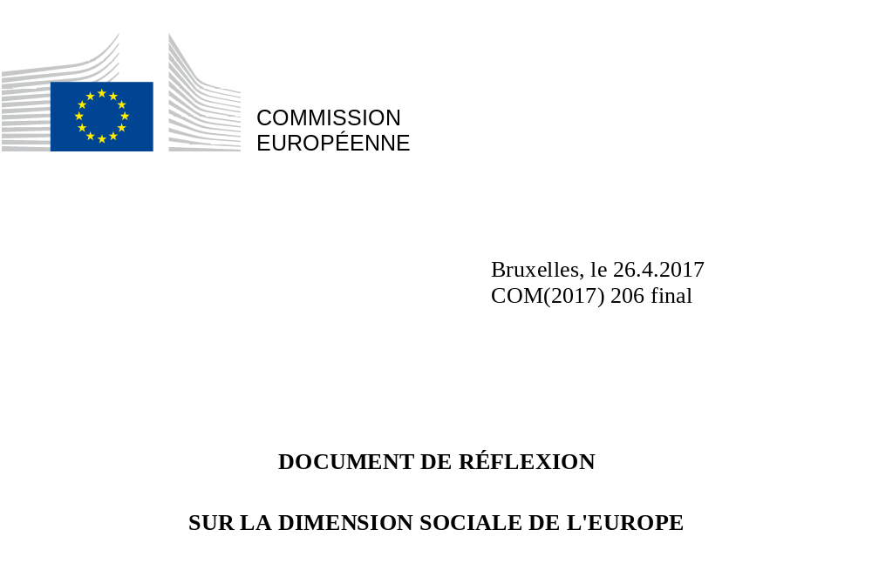

Le 1er mars 2017, la Commission européenne a présenté un livre blanc sur l'avenir de l'Europe, ouvrant ainsi un large débat sur la future Union européenne à 27 États membres.
«Nous voulons une Union dans laquelle les citoyens disposent de nouvelles possibilités sur le plan du développement culturel et social et bénéficient de la croissance économique», ont proclamé les dirigeants européens dans la déclaration de Rome du 25 mars 2017, à l’occasion du soixantième anniversaire de l’Europe. Au cours des six décennies passées, l’intégration européenne a brillamment réussi à créer ces possibilités pour l’ensemble des citoyens de l'Union et à améliorer les normes sociales dans chacun des États membres.
En dépit de ces formidables avancées, l’Europe a encore des défis à relever. La crise économique a laissé des marques profondes dans la vie des gens et dans nos sociétés. Les citoyens se demandent si les effets bénéfiques et les difficultés qui vont de pair avec des sociétés et des marchés ouverts, avec l’innovation et les évolutions technologiques, sont répartis uniformément. Leur confiance dans la capacité de l’Europe à façonner l’avenir et à engendrer des sociétés justes et prospères a été ébranlée.
Notre aspiration sociale commune est un moyen de regagner le soutien des populations et de prendre notre avenir en mains. L’Europe compte en son sein les sociétés les plus égalitaires de la planète, une réalité reconnue et appréciée dans toute l’Union. Même si des différences en matière de développement économique et de traditions sociales demeurent entre les États, nous n’avons eu de cesse de renforcer les droits sociaux, tant individuels que collectifs, et d’améliorer la coopération avec les partenaires sociaux aux niveaux européen et national. Le cadre de l’UE a permis d’accélérer la mise en place de politiques plus efficaces et de conditions sociales plus équitables.
Pour l’avenir, il conviendrait que le débat porte sur la manière d’adapter nos modèles sociaux aux défis actuels et futurs et de galvaniser la fibre sociale de l’Europe. Le présent document de réflexion sur la dimension sociale de l’Europe est la contribution de la Commission européenne à cette discussion. Il passe en revue les évolutions et les défis et, plus important encore, propose des pistes de réflexion sur la manière de concrétiser nos aspirations, de donner aux Européens les moyens de se préparer au monde de 2025 et de rendre nos sociétés plus fortes et plus adaptables.
L’Europe sociale a de solides arguments à faire valoir, sur le plan économique, social et politique. Il nous faut juste trouver un consensus quant à ses contours futurs.
Nous avons tant de combats à mener et tant de réflexions à mener.

«En ces temps de changement, et conscients des préoccupations de nos citoyens, nous affirmons notre attachement au programme de Rome, et nous nous engageons à œuvrer à la réalisation [...] [d’]une Europe sociale: une Union qui, en s'appuyant sur une croissance durable, favorise le progrès économique et social ainsi que la cohésion et la convergence, tout en veillant à l'intégrité du marché intérieur; une Union qui prenne en compte la diversité des systèmes nationaux et le rôle essentiel des partenaires sociaux; une Union qui promeuve l'égalité entre les femmes et les hommes et qui œuvre en faveur de droits et de l'égalité des chances pour tous; une Union qui lutte contre le chômage, les discriminations, l'exclusion sociale et la pauvreté; une Union où les jeunes bénéficient du meilleur niveau d'éducation et de formation et peuvent étudier et trouver un emploi sur tout le continent; une Union qui préserve notre patrimoine culturel et favorise la diversité culturelle.»
Déclaration de Rome, par les dirigeants de l’UE, 25 mars 2017

1. La dimension sociale de l’Europe
En comparaison avec le reste du monde, les sociétés européennes sont prospères et offrent à leurs populations une certaine abondance. Elles disposent des niveaux de protection sociale les plus élevés au monde et figurent en très bonne place pour ce qui est du bien-être, du développement humain et de la qualité de la vie. Les Européens en conviennent. Ils se disent généralement heureux et satisfaits de leur sort. Pourtant, si on les interroge sur l’avenir, ils sont nombreux à se montrer anxieux et à faire part de leurs inquiétudes, en particulier pour les générations futures.
Si les préoccupations varient grandement d’une personne à l’autre, d’une région à l’autre et d’un pays à l’autre, il en est de communes à tous. L’ensemble des États membres ont connu des changements radicaux, dont les répercussions se sont fait sentir sur la vie quotidienne des gens. Les citoyens des États membres d’Europe centrale et orientale font face aujourd’hui encore aux retombées des mutations rapides qu’ils ont vécues depuis les années 1990. D’autres pays ressentent profondément les effets de la pire crise économique et sociale de ces dernières décennies, même si la situation s’est relativement améliorée désormais. Si l’on se projette dans l’avenir, tous les États membres traversent en ce moment une période de changements à la fois rapides et profonds, allant du vieillissement démographique à de nouveaux modèles familiaux, en passant par la numérisation à vive allure, les nouvelles formes de travail et l’incidence de la mondialisation et de l’urbanisation.
Nombre de ces évolutions sont porteuses de perspectives inédites, comme une plus grande liberté de choix, la possibilité de vivre en meilleure santé et plus longtemps, de meilleures conditions de vie et des sociétés plus novatrices et plus ouvertes. Mais elles suscitent aussi de nouvelles interrogations. Tout le monde peut-il en bénéficier? Nos sociétés et nous-mêmes sommes-nous suffisamment préparés aux changements à venir? Le rythme et la complexité de nombreuses transformations actuellement à l’œuvre alimentent un sentiment (doublé d’un risque réel) de bouleversements et d’insécurité pour le quotidien de bien des gens, tout en entretenant l’impression d’un accroissement des injustices et des inégalités.
Les avis divergent quant à la perception de l’«Europe» en tant que cause des problèmes ou solution à ces derniers. Cela tient en partie au fait que l’expression «Europe sociale» revêt une signification et une importance différentes selon les catégories de la société.
D’aucuns considèrent qu’il s’agit de mots creux et voient en l’UE le catalyseur des forces du marché mondial, le vecteur des intérêts commerciaux et le porteur d’une menace de «dumping social» découlant d’un marché unique affranchi de limites et de cadres.
D’autres contestent le bien-fondé même de la dimension sociale de l’Union européenne, estimant que les questions sociales sont la chasse gardée des pouvoirs publics nationaux et régionaux. La politique sociale de l’UE et les normes minimales qu’elle établit vont jusqu’à être perçues comme des moyens de «verrouiller le marché» et d'exclure de ce fait toute concurrence.
Pour d’autres, en revanche, l’«Europe sociale» est indissociable de la contribution de l’UE à l’avènement de sociétés démocratiques, empreintes de cohésion, culturellement diverses et prospères. Elle est synonyme de progrès économique et social, de lutte contre les discriminations et l’exclusion sociale et de possibilité, pour les Européens, d’être aptes à s'insérer sur le marché du travail et de mener une vie épanouissante. Ceux-là considèrent l’Europe comme notre meilleur bouclier pour protéger les citoyens et leur donner voix au chapitre, tout en défendant nos valeurs communes, surtout en ces temps de menaces et d’incertitudes grandissantes en Europe comme dans le reste du monde.

L'Europe figure parmi les régions où la qualité de la vie est la plus élevée dans le monde
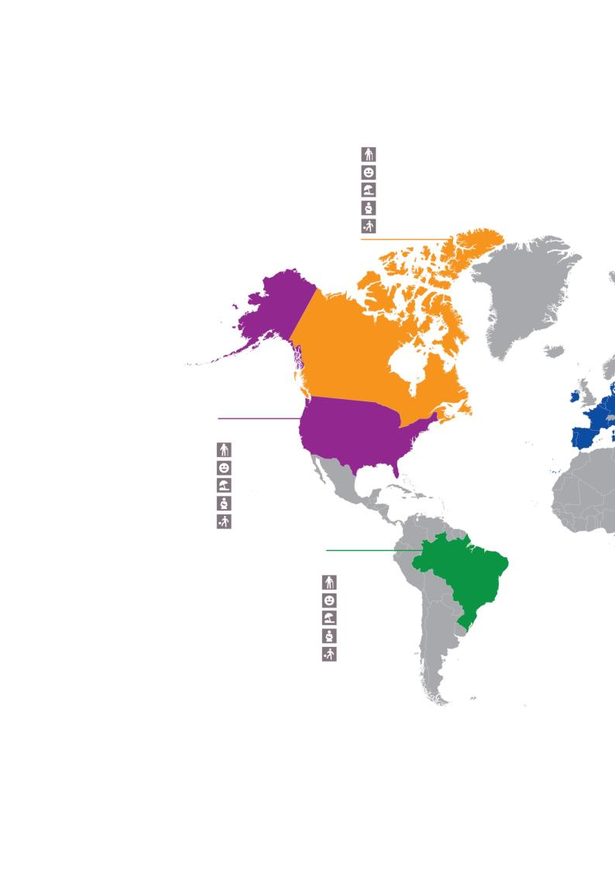
Espérance de vie
Bonheur
Congés payés
Congé de maternité
Temps libre
Espérance de vie
Bonheur
Congés payés
Congé de maternité
Temps libre
Espérance de vie
Bonheur
Congés payés
Congé de maternité
Temps libre
82.2
7.3
10
8.2
14.4
75.0
6.6
22
17
15
79.3
7.0
0
0
14.5
Espérance de vie moyenne à la naissance, en années
Index (10 symbolisant le Bonheur absolu)
Nombre minimum de jours de congés payés par an
Congé de maternité entièrement rémunéré, en semaines
Temps consacré aux loisirs et aux soins personnels par jour, en heures
Canada

Brésil

États-Unis

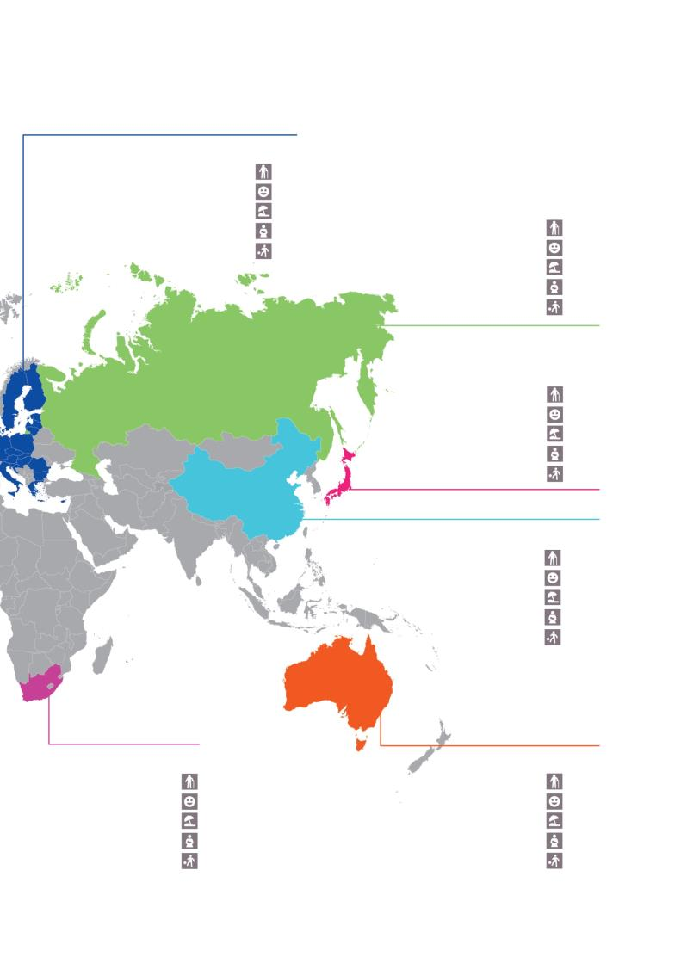
Espérance de vie
Bonheur
Congés payés
Congé de maternité
Temps libre
Espérance de vie
Bonheur
Congés payés
Congé de maternité
Temps libre

Australie
82.8
7.3
20
2.5
14.4
62.9
4.8
15
10.2
N/A
Espérance de vie
Bonheur
Congés payés
Congé de maternité
Temps libre
Espérance de vie
Bonheur
Congés payés
Congé de maternité
Temps libre

Espérance de vie
Bonheur
Congés payés
Congé de maternité
Temps libre

Espérance de vie
Bonheur
Congés payés
Congé de maternité
Temps libre
EU27
Russie
Japon
Chine
80.7
6.7
22
17.3
15.5
70.5
6.0
20
20
15
83.7
5.9
10
9.4
14.9
76.1
5.3
5
14
N/A
Afrique du Sud
L’Union européenne a toujours eu une dimension sociale, étroitement liée à ses ambitions économiques. L’amélioration des conditions de travail et du niveau de vie et le renforcement de l’égalité hommes-femmes sont des objectifs centraux de l’UE depuis que les traités de Rome, en 1957, ont consacré le principe de l'égalité salariale entre les femmes et les hommes. Depuis lors, le développement d’une dimension sociale est allé de pair avec l’approfondissement du marché unique et du concept de citoyenneté européenne, garantissant des conditions équitables et des droits essentiels dans l’ensemble des États membres.
Nous avons parcouru un long chemin en 60 ans. Entre la charte des droits fondamentaux de l'Union européenne et les objectifs de développement durable des Nations unies, il existe à présent un fort engagement européen et international en faveur des valeurs et des droits fondamentaux, ainsi que des objectifs sociaux. L’Europe exerce une influence tangible sur notre quotidien, qu’il s’agisse de l’éducation, du travail, des moments passés chez soi, des vacances ou encore de la retraite.
À l’heure où l’Europe des Vingt-sept réfléchit à son avenir, la discussion capitale sur la dimension sociale de notre Union tombe à point nommé. Ces dernières années, l’Europe n’a cessé de «jouer les pompiers», courant d’un incendie à l’autre. L’heure est venue de dresser un bilan et d’ouvrir un nouveau chapitre. Il nous faut, pour ce faire, adopter une perspective à plus long terme et faire face aux transformations plus profondes qui secouent notre économie et notre société.
Le présent document de réflexion et le vaste débat qui fait suite à la publication du livre blanc nous permettent de nous projeter ensemble dans l’avenir. Ce document nous aide à façonner collectivement, en lui donnant du sens, une dimension sociale de l’Europe qui s’appuie sur nos acquis, tout en étant adaptée aux réalités du XXIe siècle. Il montre d’où nous venons, où nous en sommes et vers quoi nous pourrions tendre. Il relève les différences entre les pays et les régions, mais souligne également les défis communs à relever. Il s’interroge sur le rôle que devrait jouer l’UE et sur la manière dont elle pourrait améliorer sa collaboration avec les États membres, les partenaires sociaux et la société civile en général.
À l’instar du livre blanc, les idées présentées ici n’ont aucun caractère contraignant ni restrictif. Elles n’ont d’autre objectif que d’ouvrir la réflexion, afin de laisser libre cours à l’action.

2. Les réalités sociales d’aujourd’hui
Avant de décrire les défis à relever et les choix possibles concernant les politiques à mener, il est utile d’examiner la situation actuelle dans les 27 pays de l’Union ainsi que les différences entre ceux-ci.
À l’intérieur de l’Europe, les réalités sociales varient grandement en fonction de l’endroit où l’on vit et où l’on travaille. Malgré d’importants éléments communs, notre continent abrite toute une palette de traditions, d’expériences et de situations différentes. L’éducation et la santé, les schémas d’emploi, les salaires, les revenus et les systèmes de protection sociale présentent encore des différences considérables.
À l’heure où l’Europe se relève de la crise, les divergences entre les pays et entre les régions persistent.
L’Europe a toujours été synonyme de convergence vers des niveaux de vie plus élevés. Dans le passé, cette convergence avait lieu presque automatiquement, grâce au marché intérieur et au soutien des fonds de l’UE, à tel point que la Banque mondiale avait surnommé l’UE «la machine de convergence». Ces dernières années, la convergence s’est cependant ralentie considérablement, voire arrêtée, les pays les plus performants progressant plus rapidement. À quoi cela est-il dû, et en quoi est-ce un problème?
Les avantages de la convergence sont multiples. Elle renforce la cohésion et la stabilité de nos sociétés et de notre Union. Lorsque les conditions de vie et de travail convergent, les citoyens peuvent faire le choix positif d’aller s’installer dans un autre pays plutôt que d’y être contraints par une nécessité économique. Si la convergence des performances économiques au fil du temps s’accompagne d’une convergence des conditions sociales, les craintes liées au «dumping social» s’apaisent et le soutien au marché unique s’accroît. Il faut toutefois que cette convergence s’effectue sur une période raisonnablement longue, afin de laisser aux États, aux citoyens et aux entreprises le temps de s’adapter.
Les niveaux de vie sont variables en Europe
Produit intérieur brut par habitant, en standards de pouvoir d’achat, en euros, 2015
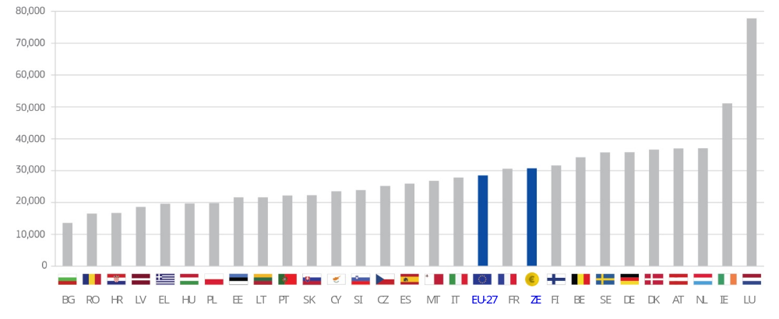
Source: Commission européenne

Les indicateurs économiques liés au niveau de vie font apparaître un tableau contrasté de l’Europe. Et encore, même les moyennes nationales ne rendent pas pleinement compte de la situation, car elles cachent des disparités encore plus grandes au sein même des États membres, avec des poches de richesse relative dans les pays moins prospères, et vice versa. En général, les capitales s’en tirent nettement mieux que les autres régions. Par exemple, Bratislava et Prague sont désormais respectivement les cinquième et sixième régions les plus riches de l’UE si l’on considère le produit intérieur brut (PIB) par habitant.
Au cours de la période 2008-2014, la croissance économique la plus rapide de l’UE a été enregistrée dans la région polonaise de Mazowieckie, où se situe la capitale, Varsovie. Alors que le PIB par habitant y était de 17,1 % inférieur à la moyenne de l’UE en 2008, il a augmenté pour s’établir 8,4 % au-dessus de la moyenne de l’Union des Vingt-huit en 2014.
Grâce au soutien des fonds agricoles, les zones rurales – qui représentent les trois quarts du territoire européen – ont également vu leur développement s’améliorer de manière significative.
Néanmoins, les progrès ne se font pas sentir de la même manière dans toutes les régions ni dans toutes les couches de la société. Ainsi, alors que les délocalisations partielles ou totales d’entreprises n’ont pas eu d’effets globaux négatifs pour certains pays et font partie des possibilités offertes aux entreprises dans le cadre du marché unique, elles ont causé de graves difficultés et d’importantes pertes à de nombreuses régions.

Les taux de chômage baissent, mais varient considérablement d’un pays à l’autre en Europe
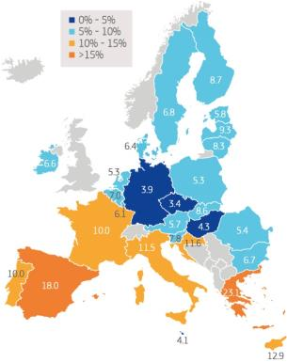
Les taux de chômage vont de moins de 5 % en République tchèque, en Allemagne et en Hongrie à 18 % en Espagne et 23 % en Grèce.
En %, février 2017
Source: Commission européenne
La crise a eu des conséquences différentes pour les différentes régions d’Europe, mais, dans toute l’Union, ce sont les jeunes générations qui ont été le plus durement touchées. Fin 2016, le taux de chômage des jeunes s’élevait à 18 % dans l’UE et à 20 % dans la zone euro. Il avoisinait les 40 % en Grèce, en Espagne et en Italie. Pour la première fois depuis la Seconde Guerre mondiale, il existe un risque réel que les jeunes adultes d’aujourd’hui – qui sont plus diplômés que jamais – aient une existence moins aisée que leurs parents.
Le chômage des jeunes est en baisse, mais reste élevé
En % de la population active, 2005-2016
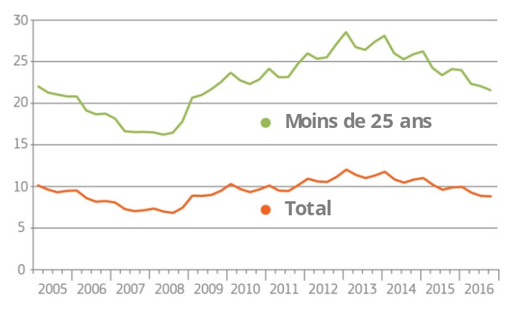
Source: Commission européenne

Grâce à une action résolue et à des décisions difficiles, l’économie a désormais retrouvé le chemin de la croissance et les taux de chômage baissent dans tous les États membres. Tant dans l’UE que dans la zone euro, le chômage se situe aujourd’hui à son niveau le plus bas depuis 2009. Cette situation résulte peut-être en partie du soutien personnalisé renforcé apporté aux jeunes dans le cadre de la garantie pour la jeunesse.

Les taux d’emploi diffèrent
Lorsque l’on examine la proportion de la population en âge de travailler qui a effectivement un emploi – le taux d’emploi –, on observe de nouveau de grandes différences entre les pays. La Suède, l’Allemagne, les Pays-Bas, le Danemark, la République tchèque, l’Estonie, la Lituanie et l’Autriche présentent des taux d’emploi supérieurs à 75 % et atteignent donc l’objectif que tous les États membres de l’UE sont convenus de réaliser collectivement d’ici 2020. Les schémas de participation des femmes et des travailleurs de plus de 55 ans au marché du travail varient d’un État membre à l’autre. Bien qu’ils soient en train de rattraper leur retard, ces deux groupes restent largement en situation de sous-emploi.
Les taux d’emploi diffèrent: ils sont en hausse, mais restent inférieurs pour les femmes et les travailleurs âgés
En %, 4e trimestre 2016
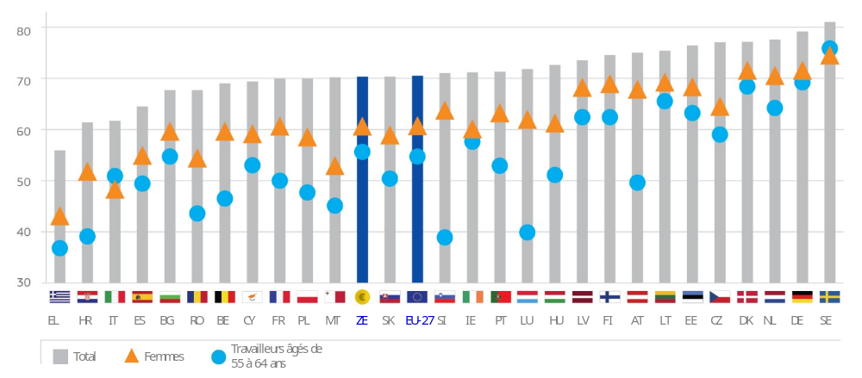
Source: Commission européenne

Tout comme les taux de chômage, les taux d’emploi s’améliorent. Dans l’UE, le taux d’emploi a atteint 71 % au quatrième trimestre de 2016, alors qu’il s’établissait à 69 % en 2010, lorsque l’objectif a été fixé. L’Union des Vingt-sept compte aujourd’hui plus de personnes en activité que jamais: 201 millions de personnes y sont occupées, dont 154 millions dans la zone euro.
Ces améliorations reflètent dans une large mesure l’accroissement du nombre de femmes sur le marché du travail. La création d’emplois dans le secteur des services, l’amélioration des structures d’accueil d’enfants et l’élimination de mesures fiscales dissuadant les secondes sources de revenus de travailler contribuent à cette tendance, bien que d’importants écarts subsistent entre les hommes et les femmes. Les améliorations reflètent aussi le fait que de plus en plus de personnes voient leur carrière s’allonger. Cette tendance résulte en partie des réformes passées en matière de retraite, mais aussi de l’amélioration des compétences, de l’état de santé et des conditions de travail dans toute l’Europe.
La plupart des nouveaux emplois créés sont des emplois de bonne qualité, en ce sens qu’ils apportent des revenus adéquats, une sécurité sur le marché du travail et un environnement de travail favorable. Nombre d’entre eux sont créés dans le secteur des services, qui tend à employer des personnes ayant un niveau de qualifications supérieur. Les taux les plus élevés de création d’emplois sont observés dans l’information et la communication, les services administratifs et d'aide aux personnes, ainsi que dans les activités spécialisées, scientifiques et techniques. Parmi les nouveaux emplois créés, 85 % le sont dans de petites et moyennes entreprises.
L’emploi se redresse et connaît une hausse constante
En millions, 2007-2016
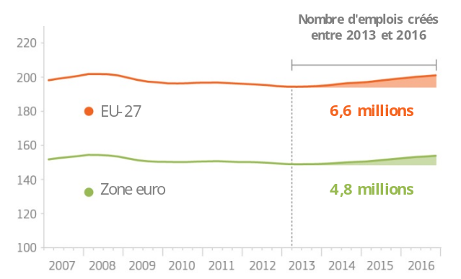
Source: Commission européenne

La création d’emplois concerne principalement le secteur des services
Emploi par secteur dans l’EU-27, en millions
Variation en % entre 2005 et 2016
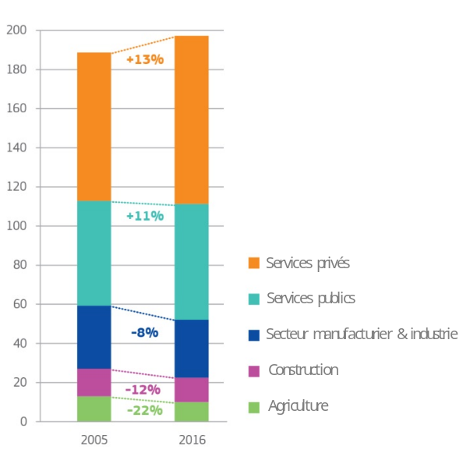
Source: Commission européenne

Les systèmes de protection sociale diffèrent à travers l’Europe
Au-delà du marché du travail, les Vingt-sept présentent également des systèmes de protection sociale très variés, sur le plan des préférences politiques comme sur celui des budgets. En 2015, les dépenses publiques ont été consacrées à hauteur de 40 % à la protection sociale dans l’UE, soit près d’un cinquième du PIB. Huit États membres – la Finlande, la France, le Danemark, l’Autriche, l’Italie, la Suède, la Grèce et la Belgique – consacraient au moins 20 % de leur PIB à la protection sociale.
Les modes de fonctionnement des systèmes de protection sociale reflètent les différentes traditions héritées du siècle dernier. Inventés en Europe à la fin du XIXe siècle, ces systèmes visaient dans un premier temps à relever les défis de l’ère industrielle (voir annexe I). La plupart d’entre eux se sont développés après la Seconde Guerre mondiale, tandis que d’autres n’ont pris pleinement leur essor que dans les années 1980 et 1990. Parmi les différences, la taille du budget et la manière dont il est alloué, la source de financement, le degré de couverture des risques au sein de la population et le rôle des partenaires sociaux sont des paramètres essentiels.
Les systèmes de protection sociale – combinés à la fiscalité – contribuent à réduire les inégalités de revenus. Aujourd’hui, l’Europe abrite les sociétés les plus égalitaires au monde, bien que des disparités considérables subsistent. En moyenne, les 20 % de ménages les plus riches ont des revenus cinq fois supérieurs à ceux des 20 % les plus pauvres. Selon cette mesure, les inégalités de revenus les plus marquées sont observées en Roumanie, en Lituanie, en Bulgarie, en Lettonie, à Chypre, en Estonie et en Italie. Il existe également d’importantes inégalités de revenus entre les régions au sein des États membres.
La crise a eu des conséquences importantes pour de nombreux Européens, qui ont vu leurs revenus stagner ou diminuer. Certes, le revenu disponible réel – en d’autres termes, le revenu dont disposent les ménages après impôts – est de nouveau en hausse ces derniers temps, mais son niveau est, pour l’essentiel, identique à celui de 2008.
Enfin, même dans nos sociétés prospères, le risque de pauvreté reste élevé. Selon les estimations, près d’un quart de la population de l’Union des Vingt-sept est menacé de pauvreté ou d’exclusion sociale. La pauvreté des enfants demeure également élevée et est en augmentation dans plusieurs États membres. Cela signifie que les enfants concernés ont un accès limité aux soins de santé, qu’ils courent un risque plus élevé de décrochage scolaire et que, plus tard, en tant qu’adultes, ils seront exposés à un risque accru de chômage et de pauvreté. En 2010, les dirigeants de l’UE s’étaient dits déterminés à réduire le nombre de personnes menacées de pauvreté de 20 millions pour 2020. Pourtant, aujourd’hui, l’Europe est loin d’être sur la bonne voie pour atteindre cet objectif. Jusqu’à présent, le nombre de personnes menacées de pauvreté a augmenté de 1,7 million.

Quels sont les éléments qui aident nos sociétés et nos économies à résister à une crise?
La crise financière et économique mondiale qui a débuté en 2008 a laissé de nombreuses régions de notre Union en proie à des niveaux élevés de chômage, de dette publique et de dette privée. Pour bon nombre de personnes et de familles, elle a été synonyme de difficultés sans précédent et de lutte pour joindre les deux bouts. La crise a aggravé des problèmes qui existaient déjà depuis un certain temps et a donc touché certains pays plus durement que d’autres. L’environnement d’investissement était plus favorable dans certains pays et certaines entreprises étaient plus compétitives, tout comme certains marchés du travail et certains systèmes sociaux ont mieux absorbé les chocs et ont pu offrir une protection plus efficace contre les effets négatifs de la crise.
Dans les pays les plus résilients, des emplois ont également été perdus, mais les entreprises ont réussi à en créer de nouveaux plus rapidement. Les systèmes de sécurité sociale, en particulier les allocations de chômage, ont aidé les citoyens à garder la tête hors de l’eau au cours des transitions, et les services publics ont mis l’accent sur la reconversion professionnelle et la réinsertion sur le marché du travail. Les régimes de revenu minimal ont aidé les citoyens à subvenir à leurs besoins élémentaires et à vivre dans la dignité. Les pays dans lesquels les partenaires sociaux ont été étroitement associés aux réformes du marché du travail affichent des résultats positifs durables, car la participation desdits partenaires a garanti l’adhésion d’un large éventail de parties prenantes aux processus de réforme.

Se préparer pour l’avenir
Parmi les facteurs qui détermineront de plus en plus l’avenir de nos sociétés et de nos économies figurent l’éducation et les compétences. Notre continent compte des systèmes éducatifs parmi les plus innovants et des systèmes de formation professionnelle parmi les plus modernes du monde.
Il est donc préoccupant de constater qu’en Europe, environ un quart de la population adulte a des difficultés à lire et à écrire ou à calculer et près du double ne possède pas de compétences numériques adéquates. Pire encore, les compétences de base des jeunes ne cessent de décliner.
Les derniers résultats de l’enquête du programme international pour le suivi des acquis des élèves (PISA) ne laissent malheureusement planer aucun doute: bien que certains États membres atteignent des niveaux élevés d’excellence dans l’ensemble et présentent des résultats scolaires empreints d’équité, la plupart n’ont pas suffisamment progressé dans la réduction du pourcentage d’élèves peu performants en lecture, en sciences et en mathématiques. Pour certaines parties de la population, la situation est encore plus préoccupante: en moyenne, statut socio-économique pris en compte, le risque de ne pas atteindre le niveau de compétence de base en sciences est plus de deux fois plus élevé pour les élèves issus de l’immigration que pour leurs camarades autochtones.

Peu d’Européens figurent parmi les meilleurs élèves en sciences, en lecture et en mathématiques dans le monde
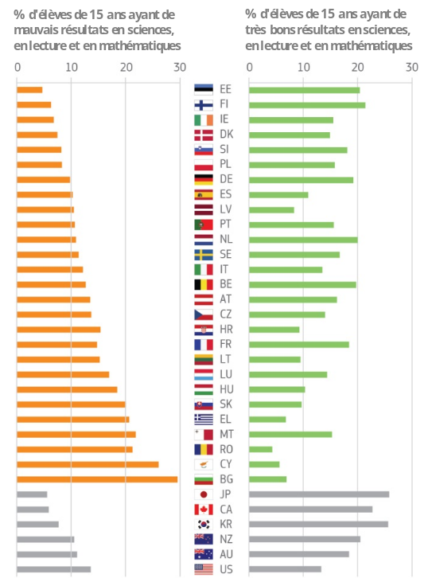
Source: OCDE, PISA, 2015.

3. Les moteurs du changement d’ici à 2025
Le tissu social de l’Europe a considérablement changé au cours de la dernière décennie et des facteurs mondiaux ont une grande incidence sur la manière dont nous vivons et travaillons. Ces tendances sont largement irréversibles et devraient s’accélérer dans les prochaines années, dans l’ensemble des 27 États membres. Elles s’accompagneront de nombreux défis communs, mais créeront également de nouvelles opportunités.
La population européenne est en évolution rapide
Les Européens vivent plus longtemps et en meilleure santé, et c’est une bonne nouvelle. Grâce à des décennies de paix, de couverture médicale, d’avancées de la médecine et de meilleures conditions de vie et de travail, un plus grand nombre de personnes jouissent aujourd’hui d’une retraite plus longue et plus active.
L’espérance de vie s’est améliorée de manière spectaculaire. Pour les hommes, elle est passée de 43 ans en moyenne en 1900 à 82 en 2050 selon les prévisions. Pour les femmes, elle était de 46 ans et il est prévu qu’elle atteigne 87 ans d’ici à 2050. La plupart des bébés nés en Europe d’ici à 2025 seront encore en vie dans 100 ans. Cependant, l’espérance de vie en bonne santé et l’accès aux services de soins de santé varient encore considérablement selon les catégories de revenus et les régions.
Les Européens ont également moins d’enfants qu’auparavant. Dans les années 1960, la norme était de plus de 2 naissances par femme, tandis qu’actuellement le taux de fécondité de l’UE est de 1,58 en moyenne. À titre d’exemple, les taux de fécondité en Irlande et au Portugal étaient de plus de 3, contre moins de 2 à l’heure actuelle.
L’augmentation de l’espérance de vie associée à la chute des taux de fécondité génère un vieillissement important de notre société. Le nombre de personnes âgées de plus de 65 ans est déjà supérieur au nombre d’enfants de moins de 14 ans au sein de l’UE. D’ici à 2050, près d’un tiers des Européens seront âgés de 65 ans ou plus, alors qu’ils ne représentent que moins d’un cinquième aujourd’hui. Par rapport au reste du monde, l’Europe sera la région «la plus âgée», avec un âge médian de 45 à l’horizon 2030.
La population européenne sera la plus âgée au monde d’ici à 2030
Âge médian par région du monde
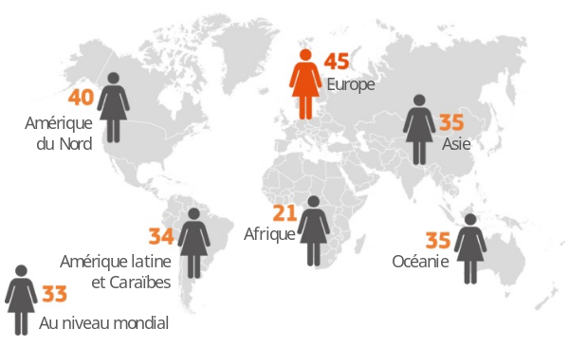
Source: Rand Europe

L’augmentation de l’espérance de vie n’est pas toujours synonyme d’années de vie en bonne santé: quelque 50 millions de personnes dans l’EU-27 souffrent de maladies chroniques, qui causent chaque année la mort prématurée de près d’un demi-million de personnes en âge de travailler. Ces décès pourraient être évités grâce à des politiques de santé publique et de prévention plus efficaces ou à des prestations de soins de santé plus rapides et plus efficaces.
La longévité aura une incidence profonde sur les politiques publiques et les services sociaux bien au-delà des secteurs de la santé et des soins, du système éducatif à la mobilité ainsi qu’à la nécessité de créer des logements adaptés aux personnes âgées. Le vieillissement peut être source de nouveaux emplois, avec le développement rapide du secteur de l’économie sociale, tant pour les loisirs que pour les soins. Il crée néanmoins de nouveaux besoins auxquels il convient de répondre. Déjà l’heure actuelle, près d’un tiers des personnes de plus de 65 ans vivent seules et près de deux tiers des personnes de plus de 75 ans dépendent des soins informels, prodigués essentiellement par la famille proche. Une personne âgée sur six vit dans la pauvreté, les femmes âgées étant particulièrement exposées au risque de pensions faibles résultant de carrières incomplètes.
Tout ceci aura une incidence sur la viabilité financière de nos systèmes de protection sociale, ce qui aura à son tour des répercussions sur la situation budgétaire des pays. Pour l’EU-27, les dépenses y afférentes en matière de retraite devraient augmenter pour atteindre 12,4 % du PIB d’ici à 2030, 7,7 % du PIB pour les frais de soins de santé et jusqu’à 2,4 % du PIB pour les soins de longue durée. Pour chaque personne âgée en 2060, il n’y aura que deux personnes en âge de travailler, contre quatre en 2008. L’impact sera atténué par les récentes réformes des retraites visant à aligner l’âge de la retraite sur l’espérance de vie, mais de nouveaux coûts importants en matière de soins de santé devraient apparaître.
La réduction de la main-d’œuvre pourrait aussi compromettre notre capacité à maintenir notre niveau de croissance économique. Bien que davantage de personnes de chaque génération soient disposées à travailler et à travailler plus longtemps, cela pourrait ne pas se révéler suffisant pour compenser la baisse globale de la population. La migration légale peut fournir à l’UE les compétences nécessaires pour remédier aux pénuries de main-d’œuvre et contribuer à la viabilité des systèmes de protection sociale.
Le vieillissement aura également une incidence sur le poids relatif de l’Europe au niveau mondial, la population augmentant plus rapidement dans les autres régions du monde. En 2060, l’Europe ne représentera que 5 % de la population mondiale. À cette date, aucun État membre ne comptera plus de 1 % de la population mondiale. La Lituanie est particulièrement touchée par ce phénomène: selon les hypothèses actuelles, la population lituanienne devrait baisser de plus d’un tiers d’ici à 2080. Cette baisse devrait être d’environ 30 % en Slovaquie, en Grèce, au Portugal et en Bulgarie.
Fondamentalement, le vieillissement met aussi en évidence la question de l’équité entre les générations. Il existe actuellement un risque réel de fracture générationnelle entre les jeunes et les personnes âgées sur le plan de la prise de décision, de la richesse, de la sécurité matérielle et de l’accès au logement, ainsi que du partage de la charge financière et budgétaire d’une société vieillissante.
Il existe de nouveaux modes de vie et une plus grande diversité au sein de la société
L’évolution démographique explique et reflète les évolutions plus larges de la société telles que l’apparition de nouveaux modes de vie et de nouvelles dynamiques territoriales, habitudes de consommation et conditions de logement.
Les taux de natalité sont en baisse, mais certains éléments indiquent que le désir d’enfant reste parfois insatisfait, ce qui peut être imputé à une combinaison complexe de facteurs, comme le partage inégal des responsabilités parentales, des structures d’accueil des enfants inadéquates, une organisation du travail peu favorable à la vie familiale et l’instabilité des perspectives d’emploi.
L’évolution de nos modes de vie est aussi synonyme de ruptures des relations conjugales, de différents types de relations et d’un affaiblissement des liens avec la famille élargie. Cela signifie qu’il existe une plus grande liberté individuelle de mener une vie indépendante, mais également des risques croissants d’isolement social et de stabilité moindre. En 2015, les ménages d’une personne représentaient un tiers de l’ensemble des ménages dans l’UE et seul un tiers des ménages était composé de plus de deux personnes. Cette tendance devrait se poursuivre dans la majorité des États membres d’ici à 2025, ce qui suscite de nouvelles préoccupations en ce qui concerne l’équilibre entre la vie professionnelle et la vie privée et les responsabilités familiales, les ménages monoparentaux, en particulier, étant davantage exposés au risque de pauvreté en cas de chômage.
L’égalité entre les hommes et les femmes reste loin d’être une réalité, même si les progrès en ce sens se poursuivent. Les stéréotypes sexistes persistent et les femmes sont toujours sous-représentées sur le marché de l’emploi et dans le processus décisionnel économique et politique.
Les disparités entre les hommes et les femmes persistent dans tous les domaines
Données pour 2016 ou dernières données disponibles
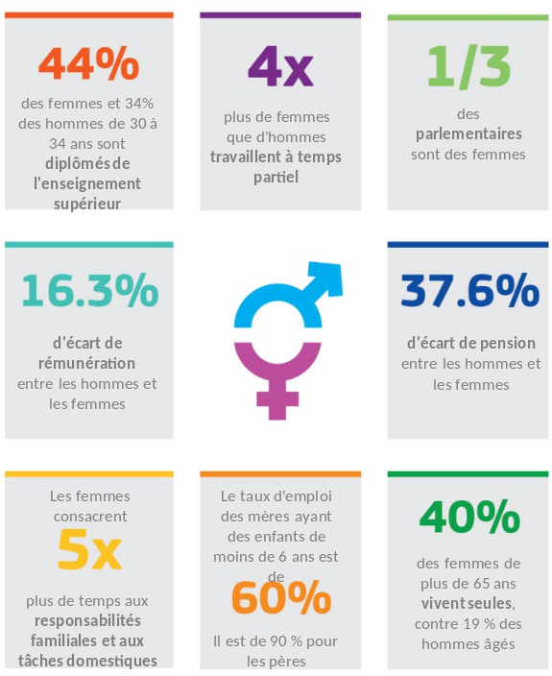
Source: Commission européenne
Au 1er janvier 2016, 29,7 millions de personnes nées en dehors de l’UE résidaient légalement dans l’EU-27 et y étaient venues pour différentes raisons (travail, études, protection ou regroupement familial) au cours des précédentes décennies. La migration vers l’UE reste certes modeste par rapport à d’autres parties du monde, mais les récents afflux importants vers l’UE dans un délai relativement bref ont causé des tensions dans certaines régions d’Europe. Il est important de veiller à ce que tous les ressortissants de pays tiers soient effectivement intégrés dans l’UE et y participent et contribuent pleinement, afin de garantir la prospérité et la cohésion futures des sociétés européennes dans leur ensemble.
Les Européens utilisent de plus en plus souvent leur liberté de se déplacer dans l’Union, de travailler et d’étudier dans d’autres pays. Ils créent des entreprises, paient des impôts et contribuent à mettre en place une société plus dynamique. Quelque 16 millions d’Européens vivent et travaillent aujourd’hui dans un autre pays pour une longue durée – peut-être de manière permanente. 1,7 million de personnes, soit près de 1 % de la main-d’œuvre européenne, franchissent chaque jour la frontière pour travailler dans un autre pays. Par ailleurs, la société européenne intègre de plus en plus du fait de la facilité avec laquelle les personnes peuvent voyager, étudier, prendre leur retraite et avoir des relations commerciales entre elles, à des coûts réduits et avec davantage de possibilités grâce à l’appartenance à un marché unique sans frontières.
L’évolution de notre population survient à une époque d’urbanisation croissante. Plus de 70 % des Européens vivent déjà dans des villes. D’ici à 2050, ce sera le cas de 80 % d’entre nous. L’Europe compte déjà certaines des «villes intelligentes» parmi les meilleures au monde, mais il est possible et il est de notre devoir de les rendre encore plus connectées et efficientes sur le plan de l’utilisation des ressources naturelles et énergétiques. Rendre l’environnement urbain plus inclusif et accessible, afin de répondre aux besoins d’une population hétérogène, y compris des parents qui travaillent, des personnes handicapées et des personnes âgées, sera également un défi majeur.
La société devient plus complexe en raison de l’évolution des liens traditionnels tels que la famille, le groupe social et la religion. La mondialisation a accru l’exposition à la diversité, stimulant la curiosité et enrichissant les sociétés, mais elle a généré des inquiétudes relatives à l’identité culturelle, aux différences culturelles et au dialogue entre les différents groupes. Cette situation est symptomatique d’une transition vers des valeurs individuelles et des cultures distinctes et contribue à mettre de plus en plus l’accent sur l’individu et le consommateur plutôt que sur la société dans son ensemble. Elle soulève également de nouvelles questions relatives à la tolérance et au respect des autres. Parallèlement, de nouvelles formes de solidarité, d’engagement social et de participation citoyenne apparaissent, notamment par l’intermédiaire d’activités culturelles et de loisirs et le recours aux nouvelles technologies.
Un nouveau monde du travail est en train de prendre forme
Le travail se transforme complètement sous les effets conjugués du progrès technologique, de la mondialisation et de l’expansion du secteur des services. En effet, des secteurs entiers de l’économie sont remodelés par l’économie collaborative et les plateformes en ligne. La main-d’œuvre doit faire face au rythme accéléré des changements, qu’il s’agisse d’acquérir de nouvelles compétences, de s’adapter à de nouveaux modèles commerciaux ou à de nouvelles préférences des consommateurs.
Pour certains, ces changements représentent des possibilités sans précédent et des formules de travail plus souples deviennent possibles du fait de l’utilisation d’outils numériques ainsi que de la part croissante du travail à horaire flexible et du télétravail. Pour d’autres, ils sont source d’insécurité.
D’ici à 2025, les formules de travail et les carrières seront encore plus variées qu’aujourd’hui. En l’espace d’une génération ou deux, la notion de garder la même activité professionnelle tout au long de sa vie pourrait avoir été remplacée, pour le travailleur européen moyen, par celle d’une carrière comptant jusqu’à dix activités professionnelles. Le recours au télétravail ou au travail mobile deviendra plus facile et plus répandu, ce qui montre une tendance à une flexibilité accrue des travailleurs dans un marché du travail plus diversifié. Le travail deviendra de plus en plus axé sur les résultats et les réalisations plutôt que sur la présence physique dans un lieu spécifique et les travailleurs auront davantage de possibilités de travailler comme free-lances et de combiner plusieurs emplois en même temps. Bon nombre de ces changements ont déjà commencé à prendre forme; la manière dont nous y réagissons et dont nous procédons à ces transformations aujourd’hui déterminera le monde du travail de demain.

Les nouvelles réalités du marché du travail
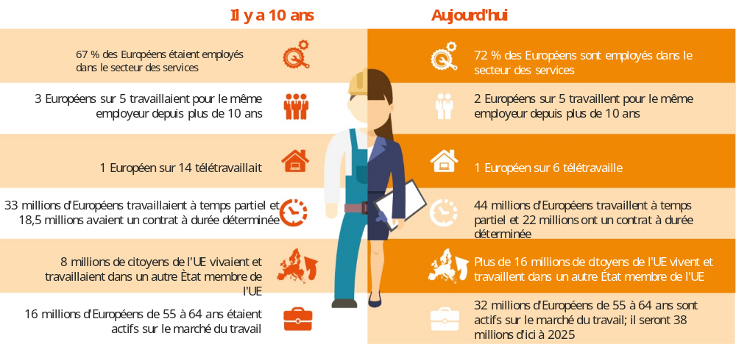

Source: Commission européenne
Cela est représentatif des régimes et des conditions de travail de plus en plus divers et irréguliers, qui mettent fin à la perspective d’une carrière traditionnelle pour laisser place à de nouvelles formes de contrats, à une plus grande mobilité géographique et à des changements de poste et de statut professionnel plus nombreux.
De nouveaux types de contrats peuvent être un tremplin vers le monde du travail, mais il en résulte également un risque de polarisation accrue du marché du travail, caractérisé par des inégalités salariales croissantes et le confinement de personnes faiblement qualifiées dans des emplois médiocres offrant peu de perspectives d’avancement.
Avec le rythme du passage au numérique et des transformations économiques, certains emplois actuels deviendront obsolètes et les compétences nécessaires pour les exercer le deviendront également. Il convient de moderniser les systèmes éducatifs pour relever ces défis. Il est vraisemblable que la plupart des enfants entrant à l’école primaire aujourd’hui exerceront des métiers de types complètement nouveaux, qui n’existent pas encore.

Les défis de la vie professionnelle de demain
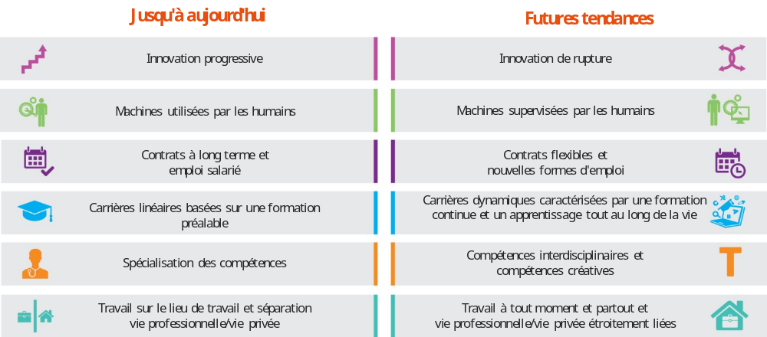Source: Commission européenne
Cela soulève de nombreuses questions au sujet de l’avenir du travail lui-même. Y aura-t-il plus ou moins d’emplois dans le futur? Ces emplois seront-ils de qualité? La main-d’œuvre d’aujourd’hui et de demain est-elle/sera-t-elle dotée des compétences adéquates pour les occuper? Il est difficile de prédire tous les effets de l’automatisation et de l’intelligence artificielle sur la disponibilité future en matière d’emplois, ainsi que la vitesse de ces changements. Selon certaines études, la moitié des activités professionnelles actuelles pourraient être automatisées d’ici à 2055. Une chose est sûre, les travailleurs de tous âges devront de plus en plus adapter leurs compétences au changement technologique et les mettre à jour en permanence. C’est la réalité à laquelle les entreprises, les établissements scolaires, les centres de formation et les universités d’Europe doivent préparer les Européens.
Il existe de nouveaux risques sociaux et il est nécessaire de moderniser les systèmes de protection sociale et d’apprentissage tout au long de la vie
Le nouveau monde du travail soulève des questions quant à la qualité des emplois futurs sur le plan de la rémunération, de la sécurité d’emploi et des conditions de travail. Il a également une incidence dans des domaines tels que les réseaux d’assistance sociale, les allocations, la planification du départ à la retraite, les structures d’accueil des enfants et les soins de santé. Un aménagement du temps de travail et des temps de repos et une adaptation des exigences en matière de santé et de sécurité peuvent aussi s’avérer nécessaires.
Dans la société, de manière plus générale, de nouveaux problèmes sociaux apparaissent, tels que le stress, la dépression, l’obésité, les maladies liées à l’environnement et la dépendance aux technologies. Ils s’ajoutent aux problèmes classiques de l’isolement social, de la maladie mentale, de l’abus de drogues et d’alcool, de la criminalité et de l’insécurité.
La capacité des autorités publiques, des entreprises et des personnes à réagir à ces problèmes et à s’y adapter est en jeu. Les changements en cours poseront de nouveaux défis majeurs en matière d’éducation, de formation, de compétences, d’apprentissage tout au long de la vie, de gestion des ressources humaines et de capacité à gérer des transitions professionnelles complexes au cours d’une vie. Ils se traduiront aussi par la mise en place de nouveaux droits sociaux pour s’adapter à l’évolution du monde du travail.
En dépit de nombreuses réformes en cours, les États providence actuels ne sont pas toujours vraiment prêts à s’adapter à ces nouveaux défis, en grande partie inédits. Il ne s’agit pas seulement de garantir la viabilité financière, mais également de mettre sur pied les filets de sécurité adéquats et de nouvelles protections pour aider les personnes à utiliser pleinement leurs capacités tout au long de leur vie et pour que la société puisse fonctionner. Les systèmes de protection sociale sont encore limités à bien des égards, notamment en termes de couverture et d’accès. Par exemple, dans les pays qui ont longtemps compté sur le soutien traditionnel de la famille et sur les retraites en tant que source de revenus pour la famille élargie, il s’est avéré nécessaire de mettre en place et de renforcer des systèmes d’imposition et d’allocations davantage orientés vers l’individu, plus universels et davantage modulés en fonction du niveau de revenus. Il s’agit souvent de pays qui se sont longtemps appuyés sur une législation restrictive en matière de protection de l’emploi, visant à protéger les travailleurs, mais au détriment des jeunes demandeurs d’emploi.

Des politiques d’aide sociale bien ciblées peuvent avoir une incidence importante sur la réduction des inégalités
En %, 2014
Réduction des inégalités de revenus en raison des prestations sociales (%)
Dépenses en matière de prestations sociales (% du PIB)
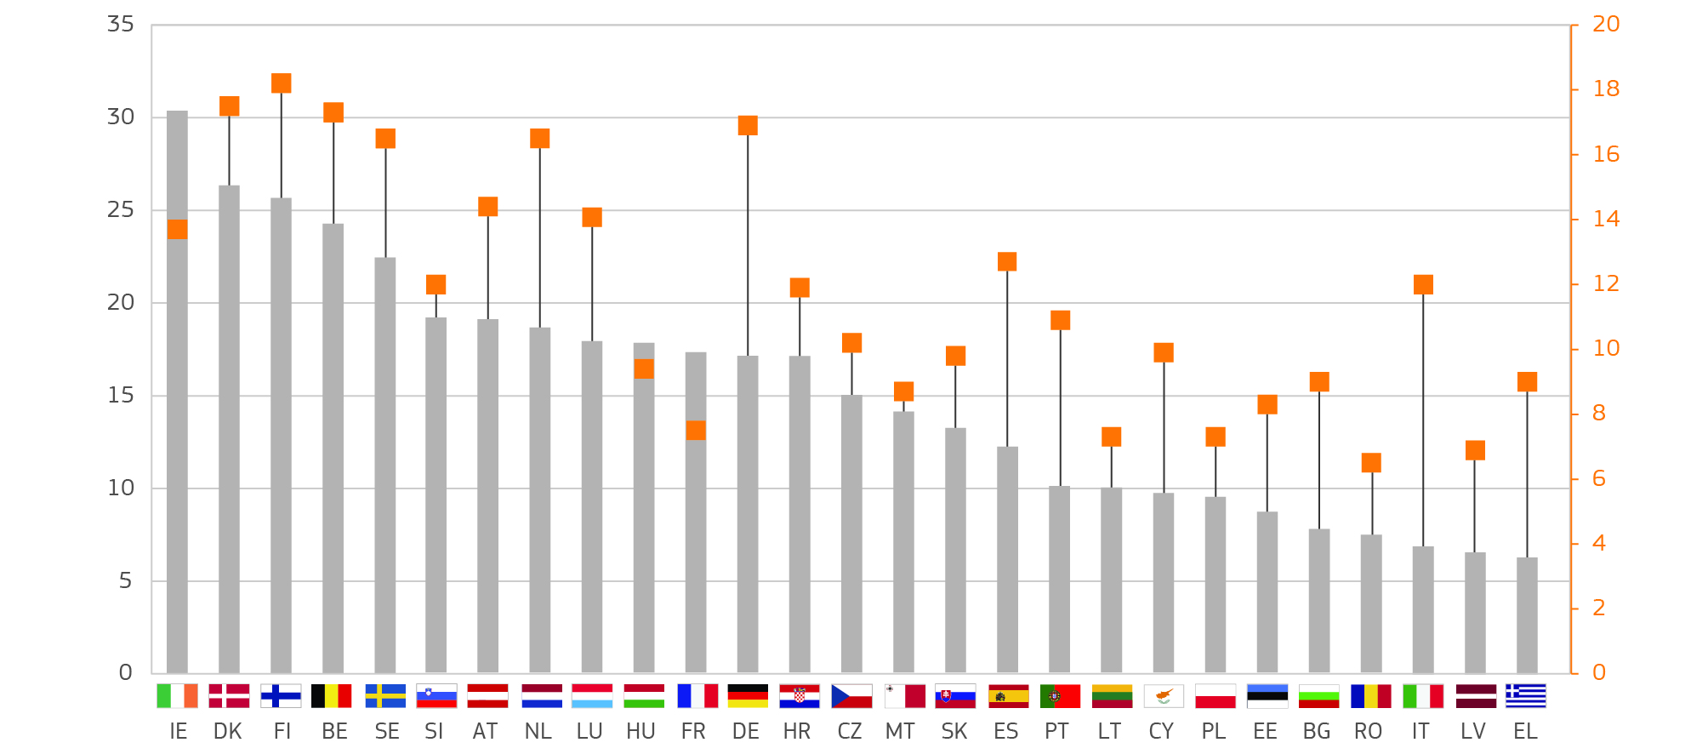
Source: Commission européenne

En réfléchissant aux nouvelles protections pour l’avenir, un élément clé est la nécessité de moderniser nos systèmes d’éducation et de formation et d’étendre les programmes d’apprentissage tout au long de la vie pour faciliter une plus grande mobilité des travailleurs et résoudre les problèmes de décalage entre l’offre et la demande de compétences. Il existe une concurrence mondiale accrue en matière de compétences et, bien que la plupart des pays européens figurent toujours aux premières places du classement international dans ce domaine, certains ont été dépassés par des pays d’Asie, d’Océanie et du Moyen-Orient.

Les Européens attendent des gouvernements qu’ils relèvent ces défis
Ces tendances sont bien perçues par les Européens et les attentes et les préoccupations de bon nombre d’entre eux ont augmenté en raison de l’impact de la crise. Les enquêtes montrent systématiquement que l’emploi et les politiques sociales figurent au rang des grandes priorités des Européens. Ces derniers accordent une grande importance aux normes de protection sociale dont ils bénéficient et se déclarent relativement mécontents de la manière dont leurs préoccupations sont prises en compte par l’UE et par leurs gouvernements nationaux.

Les Européens sont préoccupés par la situation sociale

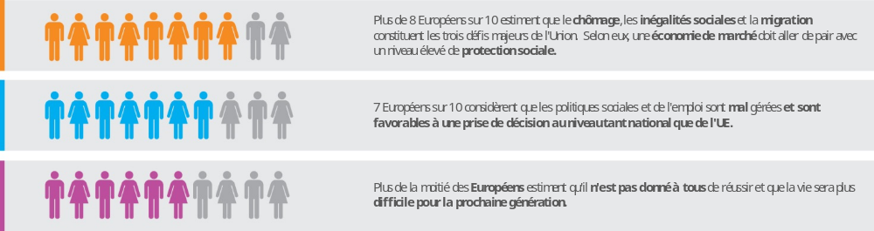
Source: Commission européenne et Eurobaromètre 2017

Ces attentes existent vis-à-vis de toutes les autorités – qu’elles soient locales, régionales, nationales ou européennes – et il ne ressort pas toujours clairement de ces enquêtes quelle autorité devrait être responsable de quoi selon les personnes interrogées. Lorsqu’on leur demande de choisir entre le niveau national et le niveau européen, les citoyens considèrent qu’il s’agit essentiellement d’une tâche pour les États membres, mais l’UE a également un rôle à jouer selon eux, même si elle ne dispose pas nécessairement de tous les outils pour résoudre le problème en question. Dans le même temps, pour exploiter pleinement le potentiel des fonds européens disponibles, les États membres doivent mettre en place les structures nécessaires rapidement et efficacement, comme le montre l’exemple du chômage des jeunes.

4. Quelques pistes pour l’avenir de l’EU-27
Répondre aux espoirs et aux attentes des citoyens implique la nécessité d’un débat ouvert sur la capacité des systèmes économiques et sociaux de continuer à satisfaire les besoins sociaux individuels et collectifs ainsi que sur les moyens permettant à l’UE et aux États membres d’améliorer la qualité et l’efficacité de leur collaboration.

Les 5 scénarios prévus par le livre blanc sur l'avenir de l'Europe
SCÉNARIOS |  |  |  |  | 
SCÉNARIOS | S'inscrire dans la continuité | Rien d'autre que le marché unique | Ceux qui veulent plus font plus | Faire moins de manière plus efficace | Faire beaucoup plus ensemble
QU’EST-CE QUE CELA IMPLIQUE? | L’EU-27 met en œuvre et améliore le programme actuel de réformes. Les priorités sont régulièrement mises à jour, il est remédié aux problèmes au fur et à mesure qu'ils surviennent et de nouveaux actes législatifs sont adoptés en conséquence. | L’EU-27 n’approfondit que certains aspects essentiels du marché unique. | L’EU-27 permet aux États membres qui le souhaitent d’avancer ensemble dans des domaines d’action spécifiques. En conséquence, des États membres s’accordent sur des modalités juridiques et budgétaires particulières en vue d’approfondir leur coopération. D’autres États membres peuvent se joindre à ces derniers au fil du temps. | Un consensus sur la nécessité de s’attaquer ensemble plus efficacement à certaines priorités implique, pour l’EU-27, de concentrer son attention et ses ressources sur des domaines d’action choisis où elle obtient plus de résultats plus rapidement, tout en cessant d'agir ou en réduisant ses interventions dans d’autres domaines. | Les États membres mettent en commun davantage de pouvoirs, de ressources et de processus décisionnels dans tous les domaines d’action, l’euro est renforcé et les décisions prises au niveau de l’UE sont rapidement mises à exécution.
QU’EST-CE QUE CELA SIGNIFIE EN TERMES DE DIMENSION SOCIALE? | Les droits que les citoyens tirent du droit de l’UE sont garantis dans l’ensemble de l’Union. | Les droits que les citoyens tirent du droit de l’UE se restreignent au fil du temps.  Différences persistantes dans les domaines de la protection des consommateurs, des normes sociales et environnementales, de la fiscalité et de l’utilisation des subventions publiques.  Risque de nivellement par le bas.  La libre circulation des travailleurs n’est pas garantie. | Les droits que les citoyens tirent du droit de l’UE commencent à varier selon que ces derniers résident ou non dans un pays qui a choisi d'en faire plus.  Un groupe d’États membres choisit d’harmoniser la fiscalité ou convient de normes sociales communes, réduisant ainsi les coûts de mise en conformité, limitant l’évasion fiscale et contribuant à l’amélioration des conditions de travail.  Des progrès sont accomplis à 27 afin d’approfondir le marché unique et de renforcer les quatre libertés. | Les droits que les citoyens tirent du droit de l’UE sont renforcés dans les domaines où nous choisissons d'en faire plus, et réduits dans les autres domaines.  De nouvelles normes relatives à la protection des consommateurs, à l’environnement ainsi qu’à la santé et à la sécurité au travail visent dorénavant le strict minimum et non plus un degré d’harmonisation détaillée.  Les salaires, la législation sociale et les niveaux de taxation varient fortement d’un pays de l’Union à l’autre. | Les citoyens jouissent de plus de droits tirés directement du droit de l’UE.  Coordination plus poussée en matière budgétaire, sociale et fiscale entre les membres de la zone euro.  Financement complémentaire de l’UE pour stimuler le développement économique et réagir aux chocs aux niveaux régional, sectoriel et national.
Source: Commission européenne

Le rôle de l’Union européenne dans le domaine social dépendra des choix plus larges effectués par l’ensemble de l’EU-27. Comme le souligne le livre blanc sur l’avenir de l’Europe, l’éventail des possibilités envisagées va du statu quo au bond en avant partiel ou collectif, en passant par un changement de champ d’action et de priorités.
Donner aux citoyens les moyens de créer des sociétés fortes
Dans l’ensemble de l’UE, on s’accorde de plus en plus à reconnaître que la promotion de l’égalité des chances pour permettre à chacun de bien démarrer dans la vie, de surmonter les difficultés et de réaliser son propre potentiel est nécessaire pour créer des sociétés résilientes.
Les domaines d’action sont bien connus: investir dans l’enfance afin de lui garantir le meilleur départ dans la vie; investir dans la jeunesse, les compétences et la formation tout au long de la vie; faciliter les transitions tout au long de la carrière et passer de la perspective d’un «emploi à vie» à celle du maintien d’un «emploi tout au long de la vie», y compris un emploi indépendant; promouvoir une espérance de vie plus longue et des modes de vie plus sains grâce à la prévention et à l’amélioration des conditions de travail et des soins aux personnes âgées; promouvoir l’égalité entre les hommes et les femmes afin de combler les lacunes qui persistent et de définir le concept de «famille à double revenu»; assurer l’inclusion active et la lutte contre la discrimination afin de permettre à chacun de mener une vie digne; faciliter la mobilité et garantir une intégration réussie des migrants; promouvoir la participation citoyenne, la culture et le dialogue, qui sont également des atouts économiques – pour n’en citer que quelques-uns.
Il n’existe pas d’approche unique valable pour toute l’Europe, mais des défis communs et un besoin commun d’agir. À une époque de changement rapide et permanent, il convient de mettre l’accent sur la responsabilisation des individus et l’édification de structures sociétales plus résilientes, capables de s’adapter avec succès au fil du temps.

Nos pays peuvent apprendre les uns des autres
De nombreux pays européens ont engagé des réformes majeures de leur marché du travail et de leurs systèmes de protection sociale, avec des tendances communes claires: allégement de la fiscalité du travail en vue de réduire le coût du recrutement et de faciliter la création d’emplois; modernisation des systèmes de retraites grâce à un meilleur alignement de l’âge de départ à la retraite sur l’espérance de vie; modernisation des systèmes d’enseignement et d’apprentissage tout au long de la vie pour leur permettre de mieux répondre aux besoins d’aujourd’hui et de demain; maintien d’un lien entre les salaires et la productivité afin de soutenir la compétitivité et la création d’emplois dans la durée.
Ce faisant, les États membres peuvent s’inspirer des modèles bien ancrés en Europe qui ont déjà fait leurs preuves. La combinaison d’un marché du travail flexible, d’une protection sociale forte, d’un dialogue social efficace et de l’apprentissage tout au long de la vie au Danemark a permis de réduire les inégalités et a dynamisé les performances économiques. Le système de formation professionnelle en alternance appliqué en Autriche et en Allemagne a facilité la transition entre l’apprentissage et l’emploi en combinant enseignement et expérience pratique.
Dans le même temps, tous les pays sont amenés à innover dans un contexte national ou européen. De l’expérimentation du revenu universel de base en Finlande à la mise en place d’un revenu minimum garanti en Grèce, il existe une tendance croissante à tester de nouveaux modèles pour s’adapter aux nouvelles réalités. En France, un nouveau compte personnel d’activité rassemble tous les droits, tels que les comptes de formation, les comptes de prévention de la pénibilité et les prestations de chômage, en un compte unique pouvant être utilisé tout au long de la carrière d’une personne.
L’Europe est sans aucun doute bien placée pour fournir des exemples de solutions aux défis sociétaux qui revêtent aussi de l’importance pour d’autres parties du monde – du vieillissement rapide de la population dans de nombreux pays non dotés de systèmes de protection sociale dignes de ce nom aux solutions de demain en matière de soins de santé, en passant par la conception de «villes intelligentes» à travers le monde.
L’UE ne part pas de zéro
Au cours des soixante dernières années, le rôle de l’UE a consisté à soutenir les changements, mais aussi à les guider, tout en respectant les responsabilités des autres niveaux de pouvoir.
Le Traité de Rome comportait déjà des principes fondamentaux tels que l’égalité de rémunération entre les femmes et les hommes et le droit des travailleurs de se déplacer librement dans un autre État membre. Des règles détaillées ont été instaurées pour concrétiser le droit de s’installer dans un autre pays: certaines d’entre elles garantissent les droits des patients à se faire soigner à l’étranger et à être remboursés de leurs frais médicaux, d’autres concernent la reconnaissance mutuelle des diplômes et d’autres encore font en sorte que les personnes ne perdent pas leurs droits à pension acquis lorsqu’elles décrochent un emploi dans un autre pays. Ces dispositions ont eu un impact positif direct sur la vie de millions de personnes, ce qui a été tout profit pour nos économies et nos sociétés dans leur ensemble.
Parallèlement au développement du marché unique, l’UE a élaboré toute une série de dispositions d’application concernant la sécurité et la santé des travailleurs, l’égalité des droits, les formes de travail atypiques telles que le travail à temps partiel ou le travail intérimaire. Cela s’explique par le fait que nous avons reconnu qu’un marché commun nécessite également des règles communes, fixant des normes minimales générales, dans un certain nombre de domaines.
En fournissant des orientations aux gouvernements nationaux, l’Europe leur permet de s’inspirer des expériences d’autres pays. Dans le domaine social au sens large, ces orientations concernent de nombreux domaines, allant de l’éducation au sport, en passant par les soins de santé, la politique en faveur de la jeunesse, l’égalité entre les hommes et les femmes et la lutte contre la discrimination. Lorsqu’ils coordonnent leurs politiques budgétaires et économiques dans le cadre du Semestre européen, les États membres conviennent de mettre en œuvre des réformes économiques et du marché du travail pour soutenir une croissance inclusive et renforcer l’équité sociale, en s’appuyant sur des finances publiques responsables.
Bien qu’une partie importante du budget de l’UE soit utilisée pour soutenir l’innovation sociale et des projets sociaux dans les États membres, ainsi que pour lutter contre la pauvreté, il convient de noter que le budget social de l’UE ne représente que 0,3 % du total des dépenses publiques dans le domaine social dans l’UE. Même si cette part pourrait être réévaluée à l’avenir, il ne fait pas de doute que la protection sociale est et restera principalement entre les mains des États membres. Le budget de l’UE sert essentiellement à soutenir des actions visant à donner aux Européens les moyens d’intégrer les groupes défavorisés, comme les Roms, par exemple, dans le marché du travail et d’aider les travailleurs à s’adapter à l’évolution des marchés du travail. Il y a 30 ans, l’Europe a mis au point un programme qui permet aux étudiants de faire une partie de leurs études dans un autre pays. Le programme Erasmus+ est devenu l’une des initiatives les plus réussies de l’histoire européenne puisque jusqu’à présent, 9 % des étudiants européens y ont eu recours.
Enfin, l’UE soutient le dialogue social, entretient un dialogue avec la société civile et coopère avec des organisations internationales pour promouvoir des normes sociales et un niveau de vie élevés, non seulement au sein de l’Union et dans notre voisinage, mais aussi à travers le monde et loin de nos frontières. La convergence des normes sociales est un élément clé d’une mondialisation équitable. À cet effet, l’UE coopère avec les organisations internationales pour faire respecter les normes internationales régissant les droits de l’homme et les droits sociaux et améliorer les conditions de travail.

L’UE dispose d’outils limités, mais importants

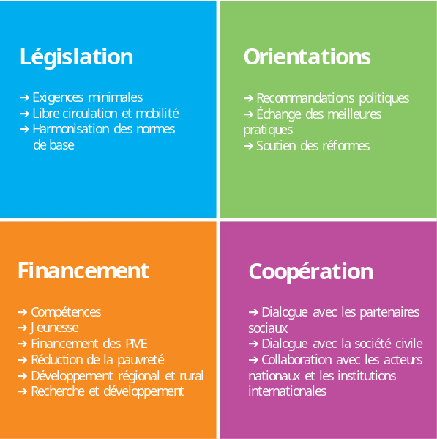
Source: Commission européenne

La Commission actuelle a intensifié son action sur tous les fronts (voir annexe II). Elle a proposé des règles claires, équitables et applicables dans la pratique sur la mobilité des travailleurs afin de mieux protéger les droits des personnes, tout en dotant les États membres d’instruments plus efficaces pour lutter contre les abus. Elle a adopté une nouvelle législation visant à protéger les travailleurs contre l’exposition aux substances cancérogènes – sauvant ainsi 100 000 vies sur plusieurs années – et a pris des initiatives pour améliorer l’accessibilité des biens et services pour les personnes handicapées. Elle a proposé un programme ambitieux visant à permettre à chacun d’acquérir les compétences appropriées et de s’engager dans l’apprentissage tout au long de la vie.
Aujourd’hui, s’appuyant sur une vaste consultation des parties prenantes, la Commission présente un socle européen des droits sociaux. Ce socle est constitué de toute une série de principes et de droits qui sont appelés à servir de cadre de référence pour les politiques sociales et de l’emploi aux niveaux national et européen. À l’appui de ce socle, la Commission a aussi lancé une nouvelle initiative législative visant à accorder aux parents et aux aidants de l’ensemble de l’Europe des droits minimaux aux congés et à des formules de travail flexibles, pour leur permettre de mieux concilier obligations professionnelles et familiales – une question à laquelle sont aujourd’hui confrontés des centaines de milliers de ménages en Europe. Les partenaires sociaux sont consultés sur la législation qui pourrait être adoptée pour améliorer les droits en matière d'emploi et de protection sociale des personnes qui, aujourd’hui, ne bénéficient pas d’une protection suffisante.
Une bonne partie du débat engagé dans nos pays porte sur la manière dont la législation de l’UE est appliquée. La Commission actuelle a consenti des efforts intenses pour fournir des orientations sur la manière d’appliquer le droit et de rendre la législation plus claire dans la mesure du possible. La mise en œuvre, l’application et le contrôle du respect de la législation sociale européenne relèvent toutefois, aujourd’hui, de la compétence des États membres. Ils ont une compétence exclusive pour effectuer des inspections et sanctionner les infractions.
La Commission actuelle a renforcé son rôle d’orientation à l’égard des États membres, par exemple en matière d’intégration des jeunes, des chômeurs de longue durée et des ressortissants de pays tiers sur le marché du travail, de formation professionnelle et d’enseignement, de lutte contre les discours de haine et la radicalisation, et de protection des enfants migrants.
Elle a également relancé le dialogue avec les partenaires sociaux au niveau européen et se félicite de leur engagement, exprimé à Rome, à l’occasion du soixantième anniversaire de l’UE, à continuer à apporter leur contribution à une Europe qui répond aux attentes de ses travailleurs et de ses entreprises.
Enfin, la Commission a intégré les considérations sociales dans l’ensemble de ses politiques, notamment sa politique de commerce extérieur - l’accord économique et commercial global (AECG) avec le Canada en est un exemple -, sa politique économique axée sur l’investissement et la création d’emplois, sa politique agricole et ses politiques de l’environnement, de l’énergie et des transports.

Pistes pour l'avenir
Dans la logique du livre blanc, il existe plusieurs options pour l’avenir social de l’Europe:
- cantonner la «dimension sociale» à la libre circulation;
- permettre à ceux qui le souhaitent de faire plus dans le domaine social;
- permettre aux pays de l’EU-27 d’approfondir ensemble la dimension sociale.
L’option politique choisie aura des répercussions qui vont au-delà du domaine social, s’étendant à la compétitivité de l’Europe, à sa capacité à tirer parti de la mondialisation et à la façonner, à la stabilité de l’Union économique et monétaire, à la cohésion au sein de l’Union et à la solidarité entre les peuples qui la composent. Toute option politique doit également être replacée dans le contexte des défis recensés et il convient, à cet égard, de se demander où les actions menées au niveau de l’UE peuvent apporter une valeur ajoutée. Chacune des trois options présentant un certain nombre de propositions d’action concrètes, le choix entre les différents instruments possibles doit, lui aussi, être fait à la lumière des défis à relever. La plupart des exemples donnés pour la deuxième option sont également valables pour la troisième, et vice-versa.

Cantonner la «dimension sociale» à la libre circulation

D’aucuns font valoir que la législation en matière sociale adoptée au niveau de l’UE entrave la croissance et que la charge administrative est trop coûteuse pour les entreprises, en particulier pour celles de petite et moyenne taille. Ils affirment que nos normes sociales élevées, qui s’ajoutent aux normes de protection des consommateurs et aux normes environnementales, placent les entreprises européennes en situation de désavantage concurrentiel par rapport au reste du monde. Selon eux, c’est aux seuls États membres qu’il appartient de répartir équitablement les fruits de la croissance économique entre les citoyens par la voie de la fiscalité et de la protection sociale. Ils estiment que l'éducation et la culture devraient elles aussi être du ressort exclusif des États membres.
Se concentrer uniquement sur le marché unique signifierait le maintien des règles visant à favoriser les mouvements transfrontières de personnes, telles que les règles relatives aux droits de sécurité sociale des citoyens mobiles, au détachement de travailleurs, aux soins de santé transfrontières et à la reconnaissance des diplômes. Par contre, la législation européenne sur la protection des travailleurs, les conditions de santé et de sécurité au travail et le temps de travail et de repos serait supprimée. La législation relative à l'égalité et aux congés payés minimums serait abolie au niveau européen. Les États membres seraient libres d’autoriser ou non le travail intérimaire temporaire. L'égalité de traitement des personnes employées à temps partiel ne serait plus garantie dans toute l’Europe. Aucune norme minimale en matière de congés de maternité et de paternité et de congés parentaux ou pour les aidants ne serait fixée au niveau européen. Le droit des travailleurs à être informés, individuellement et collectivement, de leurs droits ne serait plus garanti au niveau européen. Le cadre régissant les comités d’entreprise européens au sein des multinationales serait aboli. Le dialogue social au niveau européen se limiterait aux secteurs et aux questions touchant au marché unique.
L’Europe n’offrirait plus aux États membres de possibilités d’échanger leurs bonnes pratiques dans les domaines de l'aide sociale, de l’éducation, de la santé, de la culture et des sports. Elle ne soutiendrait plus non plus les États membres en leur adressant des recommandations sur la façon de lutter contre le chômage des jeunes et le chômage de longue durée ou en mettant à leur disposition des outils permettant aux Européens de se reconvertir et d'acquérir des compétences qui les rendent aptes à l’emploi. Les fonds européens destinés à faciliter la reconversion des régions qui subissent de plein fouet les effets de la mondialisation diminueraient ou seraient supprimés. Les programmes sociaux substantiellement cofinancés par l’UE qui sont mis en œuvre dans les États membres devraient être interrompus ou financés au niveau national.

Qu'est-ce que cela pourrait signifier concrètement?
- Les chauffeurs routiers doivent composer avec des temps de conduite et de repos différents dans chaque pays; leurs employeurs doivent leur verser un salaire horaire différent dans chaque pays.
- La garantie de bénéficier de 20 jours de congés payés et de 14 semaines de congé de maternité dans toute l’Europe n’existe plus.
- Les personnes malades peuvent toujours se faire soigner dans un autre État membre, mais il n’y a plus de plan d'action européen pour lutter contre l'augmentation des bactéries résistantes aux antibiotiques.
- Il n’y a pas de coordination de la préparation et de la réaction aux menaces sanitaires communes, comme par exemple la propagation de maladies contagieuses telles Ebola ou le virus Zika.
- Lors de la fermeture d’une usine automobile pour cause de délocalisation de la production vers un pays à bas salaire situé en dehors de l’Europe, provoquant d’un coup le licenciement de milliers de personnes dans une région, il n’y a pas de fonds européens disponibles pour aider ces dernières à retrouver un emploi.
- Même le programme Erasmus+ risque d’être abandonné et l’UE ne procède plus à aucune évaluation comparative en matière de décrochage et d'échec scolaires.
L'UE cesse de soutenir l’industrie cinématographique européenne et les secteurs de la culture et de la création. L'action en faveur des capitales européennes de la culture est interrompue.
Avantages et inconvénients:
- La plupart des décisions ayant trait aux affaires sociales et aux questions liées à l’emploi seraient prises au niveau national et donc à un niveau «plus proche» des citoyens.
- Les entreprises seraient, dans une plus large mesure, libérées du poids de la législation de l’UE, mais elles devraient toujours se conformer à 27 législations nationales différentes.
- Les États membres seraient totalement libres d’expérimenter des solutions innovantes dans le domaine de la mondialisation, du passage au numérique et du vieillissement de la population, mais, sans l'appui de l’UE, ils auraient moins de possibilités d'apprendre les uns des autres.
- Alors que l’acquisition de compétences et la formation permettraient de gérer de nombreux défis, l’Europe n’apporterait plus sa contribution dans ce domaine.
- Les différences entre les marchés nationaux de l’emploi seraient de plus en plus marquées. Le risque de voir les coûts de la main-d'œuvre diverger plutôt que converger serait plus élevé, ce qui pourrait entraîner une «course vers le bas».
- Si l’écart entre les salaires continue de s’accroître, les travailleurs des pays à bas salaires, en particulier les jeunes et les plus qualifiés, risquent d’être plus nombreux à s’installer dans les pays où les salaires sont plus élevés, tant dans l’UE que dans le reste du monde, ce qui pourrait exacerber les problèmes démographiques dans certains États membres.
- Associée à l'arrêt des fonds de l’UE en faveur des projets sociaux, notamment de la formation et de l’acquisition de compétences, cette course vers le bas pourrait, in fine, éroder le soutien dont bénéficient le marché unique et le projet européen. Avant toute chose, et paradoxalement, alors qu’elle vise à centrer la dimension sociale de l’Europe sur la libre circulation, cette option pourrait mettre le marché unique en péril.
- L’Europe échouerait ainsi à exploiter pleinement le potentiel de son principal moteur de croissance et d’emploi, le marché unique.

Ceux qui veulent plus en matière sociale font plus

Beaucoup affirment que les années de crise ont montré que les pays qui partagent l’euro comme monnaie unique doivent en faire plus ensemble dans le domaine social pour préserver la solidité et la stabilité de l’euro et éviter des ajustements trop brutaux du niveau de vie de leurs citoyens. Il est admis qu’il vaut mieux procéder à des ajustements préventifs. Cela ne signifie pas que leurs modèles sociaux et leurs systèmes de sécurité sociale doivent devenir identiques, mais qu’il faut que leurs marchés de l’emploi et leurs systèmes sociaux fonctionnent bien, de manière à ce que, lorsque la prochaine crise frappera, leur économie soit plus résiliente et le bien-être de leurs citoyens mieux protégé.
Pour beaucoup, la zone euro représente tout simplement plus qu’une entité économique qui lie nos destinées. Le document de réflexion sur l’avenir de l’Union économique et monétaire, qui sera publié prochainement, présentera de manière plus détaillée les options possibles dans ce domaine, ainsi que les éventuels instruments de stabilisation évoqués dans le rapport des cinq présidents intitulé «Compléter l'Union économique et monétaire européenne». Toutefois, les conséquences de l’approfondissement de la dimension sociale dans la zone euro et, éventuellement, dans quelques autres pays, méritent également d’être abordées de manière plus détaillée dans le présent document.
En dehors de la coordination et de la surveillance de la politique budgétaire, il n’existe actuellement aucun cadre juridique permettant d’élaborer une législation applicable à la seule zone euro, mais l’instrument que constituent les «coopérations renforcées» prévues par le traité pourrait être utilisé. Cela implique qu’un groupe d'au moins neuf pays pourrait, en dernier ressort et uniquement si les Vingt-sept y consentent, adopter des actes juridiques qui ne lieraient que les pays participants. Les normes communes pourraient se concentrer principalement sur les marchés de l’emploi, la compétitivité, l’environnement des entreprises et l'administration publique, ainsi que sur certains aspects de la politique fiscale (tels que l’assiette de l’impôt des sociétés). La zone euro serait renforcée et ses citoyens mieux protégés en cas de convergence accrue des politiques nationales en matière sociale et d’emploi. Les financements existants au niveau de l’UE pourraient être utilisés pour soutenir des actions conjointes et/ou des fonds dédiés pourraient être constitués par les pays participants.
Des coopérations renforcées pourraient aussi être mises en œuvre par différents groupes de pays, comme le montrent certains des exemples ci-dessous.

Qu’est-ce que cela pourrait signifier concrètement?
- Le diplôme d’une personne est automatiquement reconnu dans certains États membres, mais pas dans d'autres.
- Une personne peut facilement s’identifier dans certains pays à l’aide d’un numéro de sécurité sociale unique; les autorités de ces pays peuvent aisément vérifier si cette personne est assurée et peut bénéficier sans problème de remboursements ou de prestations.
- Un groupe de pays s'accorde sur la tarification commune des médicaments et des vaccins, ce qui permet d'améliorer la couverture des soins de santé et l’accès à ceux-ci.
- Un groupe de pays s'accorde sur une planification commune de leur personnel de santé, notamment sur le nombre de médecins et d’infirmiers qu’ils formeront à eux tous.
- Dans certains États membres, les citoyens perçoivent des prestations de chômage plus élevées qu’aujourd’hui; dans d'autres, la durée de ces prestations a diminué.
- Les États membres participants pourraient mettre sur pied des programmes conjoints en faveur de l’intégration des réfugiés.
- Les travailleurs peuvent toujours perdre leur emploi, mais, dans les pays qui optent pour une dimension sociale approfondie, ils ont davantage de chances de retrouver rapidement un emploi et bénéficient d’un soutien durant la période de transition grâce aux instruments conjoints de reconversion et de requalification.

Avantages et inconvénients:
- Ceux qui désirent aller plus loin pourraient le faire. Les pays qui partagent les mêmes idées pourraient adopter des mesures plus ambitieuses. Il ne serait pas nécessaire de se cantonner au plus petit dénominateur commun entre les 27.
- La coopération entre certains pourrait servir de tremplin à de nouveaux projets novateurs visant à faire face aux défis mondiaux que sont le vieillissement de la population, le passage au numérique et l’urbanisation. Si ces projets aboutissent, les 27 pourraient tous s’y rallier à terme.
- Les droits que les citoyens tirent du droit de l’UE commenceraient à varier selon que ces derniers résident ou non dans un pays qui a décidé d'en faire plus.
- Le processus décisionnel de même que les processus de suivi et de contrôle de l’application de la réglementation deviendraient plus complexes.
- La zone euro pourrait parvenir à une plus grande convergence vers des marchés de l’emploi plus intégrés, les systèmes sociaux les plus efficaces et les systèmes d'éducation et de soin de santé les plus solides, ce qui apporterait une solution à certains des défis recensés.
- Par contre, les différences qui existent déjà par rapport à d'autres pays pourraient s’accentuer, auquel cas il serait plus difficile pour ceux-ci d’intégrer la zone euro par la suite.
- Certains pays situés à l’extérieur de la zone euro pourraient vouloir attirer les entreprises en assouplissant délibérément leurs normes, au détriment de la convergence sociale.
- Le marché unique pourrait pâtir de l’existence de normes sociales différentes dans l’UE, ce qui pourrait avoir des répercussions sur la croissance et l’emploi.

Les Vingt-sept approfondissent ensemble la dimension sociale de l’Europe
Il existe un point de vue largement répandu en Europe, qui transparaît également dans la déclaration de Rome, selon lequel les valeurs sociales sont fondamentales pour le projet européen même et tous les citoyens de l’Union devraient bénéficier de droits et de l’égalité des chances. D’autres soutiennent que le marché unique est étroitement lié aux normes sociales communes, de la même manière qu’il l’est aux normes communes en matière d'environnement et de protection des consommateurs. Un troisième groupe souligne que le point commun entre les principaux défis auxquels les pays européens font face aujourd’hui – la sécurité, les changements démographiques, la migration, l’évolution technologique, la mondialisation – réside dans le fait qu’ils présentent une ampleur et une dimension mondiale telles qu’ils doivent être relevés au moins à l’échelon européen de façon à ce que nous puissions les maîtriser et ainsi façonner l’avenir.
Dans le même temps, nombreux sont ceux qui affirment qu’avancer à 27 ne peut pas simplement signifier «continuez, faites seulement un peu plus d’efforts». Il conviendrait peut-être de réévaluer l’équilibre des compétences qui existe actuellement entre l’Union et les États membres, et ce en ce qui concerne les quatre instruments: législation, coopération, orientations et financement. À titre prioritaire, les autorités publiques tant européennes que nationales devraient rediriger leur attention sur les nouveaux défis. Ce n’est que de cette manière que nous pourrions défendre notre économie sociale de marché tout en préservant notre mode de vie européen à nul autre pareil.
Il est incontesté que le centre de gravité de l’action dans le domaine social doit rester et restera toujours les autorités nationales et locales et leurs partenaires sociaux. Il n’en demeure pas moins que les domaines dans lesquels l’UE pourrait élaborer d’autres initiatives visant à soutenir l’action des États membres sont multiples, comme le montre le débat en cours, si elle tire pleinement parti de tous les instruments que recèle sa boîte à outils.
La législation ne se limiterait pas à établir des normes minimales, mais pourrait, dans certains domaines, harmoniser complètement les droits des citoyens dans l’ensemble de l’UE.
Pour que l’accent soit mis sur la convergence dans les résultats sociaux, des critères de référence contraignants pourraient être mis au point pour des paramètres importants contribuant à l’efficacité des politiques de l’emploi, de l’enseignement et des systèmes de santé et de protection sociale. Une garantie pour l’enfance soutenue par l’UE pourrait être mise en place sur le modèle de la garantie pour la jeunesse.
D’aucuns demandent que des fonds supplémentaires soient mis à disposition au niveau de l’Union pour soutenir le développement des compétences, les projets d’intégration sur le marché du travail, ainsi que la lutte contre la pauvreté, et promouvoir l’innovation sociale. Le financement de l’UE pourrait être subordonné à un engagement à remplir certains critères de référence ou à adopter certaines mesures de réforme afin de favoriser la convergence vers les pays les plus performants. L’UE pourrait également soutenir davantage encore les investissements sociaux grâce aux instruments en place à son niveau.
Il est également proposé, en complément des services des États membres chargés d’appliquer la législation, de mettre sur pied des agences européennes dotées d’une fonction de coordination et de pouvoirs d’exécution dans les situations transfrontières, telles qu’une inspection du travail européenne et une agence européenne des transports.
Les États membres pourraient décider que les Vingt-sept ne progressent ensemble que dans certains domaines sélectionnés.

Qu’est-ce que cela pourrait signifier concrètement?
- Les Vingt-sept s’accordent sur des règles communes déterminant le statut professionnel des travailleurs des plateformes numériques, ce qui permet aux entreprises d’exploiter pleinement le potentiel d’un marché unique numérique européen.
- Tous les États membres reconnaissent mutuellement leurs diplômes respectifs.
- Les conventions salariales des chauffeurs routiers européens sont coordonnées voire négociées collectivement par les partenaires sociaux européens et appliquées de manière uniforme dans le marché unique.
- Chaque Européen dispose d’un numéro de sécurité sociale unique pour s’identifier dans n’importe quel pays. Les demandes, vérifications et paiements se font en ligne, sans heurts d’un pays à l’autre.
- Les citoyens partent à la retraite au même âge dans toute l’Europe, conformément aux tendances en matière d’espérance de vie. Dans certains pays, cela peut être plus tard, mais les pensions sont garanties.
- Les entreprises peuvent être inspectées non seulement par des inspecteurs nationaux, mais aussi par des inspecteurs européens.
- Il se peut que les États membres doivent adapter leur système informatique pour interagir avec les systèmes européens.
- Le programme Erasmus+ est étendu à au moins 30 % des étudiants, des élèves, des stagiaires en formation professionnelle, des apprentis et des enseignants.
- Il existe un espace de l’enseignement supérieur unifié entre tous les pays.
- Une carte européenne d’invalidité est en vigueur dans l’ensemble des pays.
- Des ressources existent à l’échelon de l’UE pour réagir aux menaces sanitaires transfrontières (virus Ebola, Zika).
- Il existe des critères de référence obligatoires pour améliorer les interventions de santé publique, par exemple en ce qui concerne la teneur en graisses et en sucres des aliments.
- Les citoyens peuvent transférer leurs données médicales par voie électronique lorsqu’ils reçoivent un traitement dans un autre État membre et utiliser des prescriptions électroniques pour obtenir la délivrance de leurs médicaments.

Avantages et inconvénients:
- Les citoyens bénéficieraient d'une plus grande égalité en matière de droits sociaux dans tous les États membres, ce qui renforcerait leur identification au projet européen et leur soutien en faveur de celui-ci.
- Les citoyens se sentiraient encore plus éloignés du processus décisionnel.
- Il resterait difficile, parfois, de se mettre d’accord à 27. La volonté politique devrait être présente pour faire des compromis sans abaisser les normes au plus petit dénominateur commun.
- Le marché unique fonctionnerait de manière plus harmonieuse, les marchés du travail européens seraient davantage intégrés et la crainte du «dumping social» diminuerait. Le soutien en faveur du marché unique augmenterait, pour autant qu’un juste équilibre soit trouvé entre les divers intérêts et que son intégrité soit préservée.
- Une action collective à 27 faciliterait toute adhésion future à la zone euro.
- Toutes les économies européennes seraient plus résilientes face aux chocs, nos pays relèveraient les défis ensemble.
- L’UE apporterait une contribution visible à la responsabilisation des citoyens, par exemple grâce à des programmes de formation renforcés.
- Unie à 27, l’Europe serait placée au mieux pour surmonter les difficultés communes et sa force comme sa réputation internationale seraient au plus haut.

5. Faire avancer le débat
La dimension sociale de l’Europe évolue sans cesse, sous l’influence des choix personnels, de la réalité économique, des tendances mondiales et des décisions politiques. Nous pouvons choisir d’accepter et d’aiguiller le changement, ou être dirigés par lui.
Un fossé entre les «gagnants» et les «perdants» des mutations économiques et technologiques peut entraîner de nouvelles inégalités, associées à une menace persistante de pauvreté coïncidant avec de nouvelles formes d’exclusion. Dans une société moderne et solidaire, chacun devrait pouvoir contribuer pleinement et accéder à de nouvelles possibilités d’«ascension sociale» aux différentes étapes de sa vie. C’est une question de justice et de cohésion sociales.
C’est tout autant un impératif économique. Une société efficace, confiante et dynamique qui investit dans son capital humain et crée des possibilités permettant à chacun de progresser tout au long de sa vie est essentielle pour garantir la croissance économique, la participation au marché du travail et un niveau de vie satisfaisant, ainsi que pour lutter contre les risques sociaux.
Il s’agit également d’une exigence politique. L’établissement d’un climat de confiance est essentiel pour le progrès, la modernisation et l’ouverture au changement.
S’il est vrai que l’Europe a pléthore d’expérience à proposer, il n’en reste pas moins que des modèles ou des «solutions» comme ceux-ci ne peuvent pas simplement être transposés ou exportés dans leur intégralité d’un État membre à un autre ayant une situation socio-économique différente, une tradition culturelle différente et un système éducatif différent.
Toujours est-il que chaque pays européen poursuit en définitive le même but: créer une société plus juste fondée sur l’égalité des chances. Notre sexe, notre lieu de naissance, notre contexte familial ou notre richesse le jour de notre venue au monde ne doivent pas déterminer notre niveau d’accès à l’enseignement, aux services ou aux chances.
Dans leur diversité, les Vingt-sept ont la possibilité de relever les défis communs individuellement et ensemble, en sachant que la responsabilité de la préparation de l’avenir est en grande partie entre leurs mains. La présentation de trois pistes dans ce document donne une perspective de ce qui pourrait être réalisé à l’échelon européen et des limitations possibles, en fonction du degré d’ambition poursuivi et de la mesure dans laquelle certains États membres – ou tous – sont prêts à travailler ensemble.
La question de savoir si, demain, le rôle joué par l’Europe à l’appui des Vingt-sept devrait évoluer ou non sera évoquée plus avant au cours des prochains mois. La Commission est résolue à approfondir ce débat et à l’élargir aux citoyens, aux partenaires sociaux, aux autres institutions de l’UE et aux dirigeants des Vingt-sept. Le présent document de réflexion entend poser les jalons d’un débat destiné, pour l’essentiel, à éclaircir deux questions ouvertes: Quels défis nos pays devraient-ils relever ensemble? Quelle valeur ajoutée les instruments en place à l’échelon de l’UE peuvent-ils apporter dans cette lutte?
Ce débat devrait également prendre en compte le fait que les considérations sociales ne se limitent pas au domaine de la politique sociale «classique». Sous cet angle, les prochains documents de réflexion sur la maîtrise de la mondialisation, sur l’approfondissement de l’Union économique et monétaire et sur l’avenir des finances de l’UE aborderont également des questions présentant un intérêt pour la future dimension sociale de l’Europe.
En collaboration avec la Commission, le gouvernement suédois prépare actuellement un sommet social pour des emplois et une croissance équitables qui se tiendra le 17 novembre 2017 à Göteborg. Jusque-là, la Commission espère que le présent document de réflexion préparera le terrain pour un débat entier et ouvert portant sur la voie que nos sociétés veulent emprunter et sur la manière dont l’Europe peut les aider à atteindre leur destination.

